OS-2026052701
文件夹对公
外箱唛头
XYC
品名：中文/英文
箱规：
颜色：
装箱数：
2001 三层文件盘：150箱
2001C四层文件盘（三角形）：150箱
三联直角杂志盒：150箱
四联直角杂志盒： 150箱
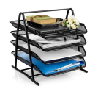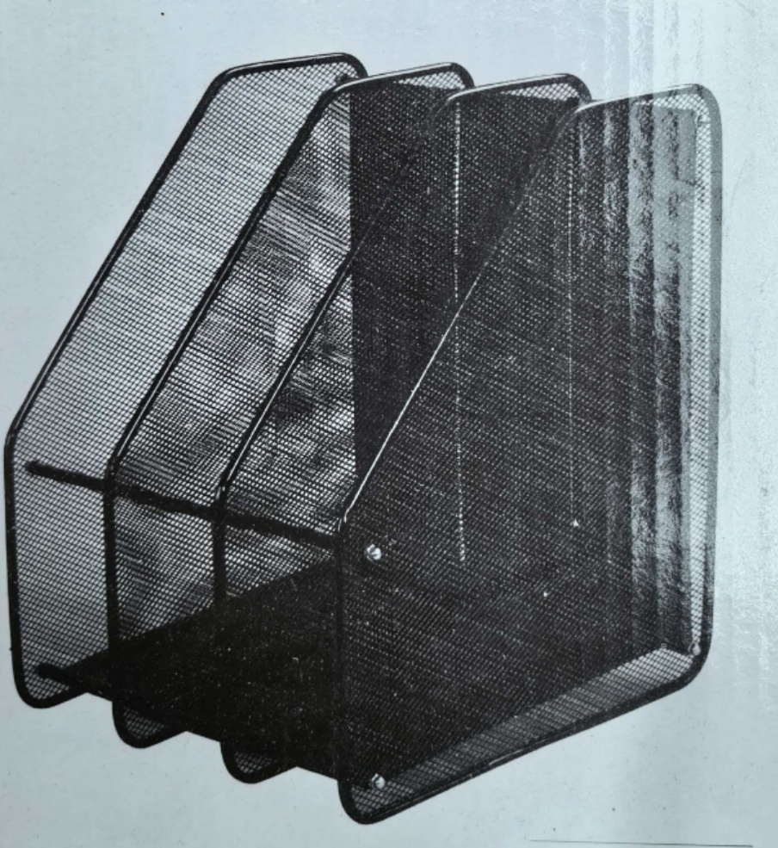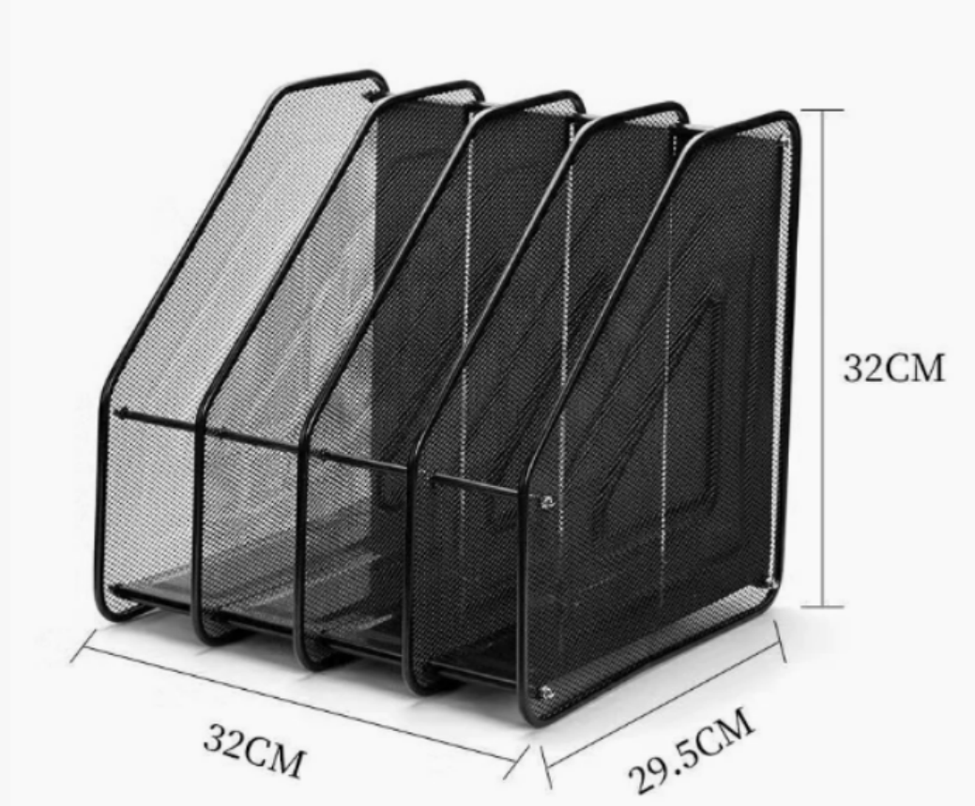

预期发货时间：6月初

